Марченко Ольга Ивановна, учитель физики
МОУ-СОШ №3 г.Маркса Саратовской области

Серия мероприятий в рамках Недели физики в школе

«Сочиняем сказки сами…»
«От сказки душе счастье и уму раздумье»
А. Платонов
Воспитательные цели и задачи:
- систематизировать и закрепить знания, полученные на уроках физики, сделать изучение физики интересным;
- пробудить у школьников любознательность, наблюдательность, желание думать;
- привитие учащимся любви к вдумчивому чтению, вызвать радость общения с книгой;
- побуждение и поддержка детских творческих инициатив во всех видах деятельности;
- воспитание внимательности, ответственности.
Подготовительный этап включает следующие мероприятия:
1. Среди учащихся 7 - 8 классов объявляется конкурс написания сказок с физическими вопросами.
2. Выбор актива (выполняет консультативную работу, выбирает состав жюри).
3. Учащиеся представляют свои работы согласно предъявленным требованиям.
4. Участники конкурса, набравшие наибольшее количество баллов по решению жюри, приглашаются на финальное мероприятие, проходящее в рамках «Недели физики в школе».
Ход мероприятия
Ведущая. Я всегда завидовала людям, которые умеют придумывать сказки. Помню, еще в детстве я мечтала сочинить какую-нибудь сказочную историю, но, сколько ни пробовала, ничего не получилось. Вот тогда я подумала впервые: «Откуда берутся сказки?» Я спрашивала об этом многих. И все отвечали по-разному. Одни говорили: «Их придумывают бабушки и дедушки». Ну что ж, это правда. Я тоже самую первую сказку про деда, бабу, и курочку Рябу, услышала от бабушки.
Другие говорили: «Нет, сказки сочиняют писатели». И тоже верно. Вот, например, «Сказка о царе Сатане». Откуда она? Написал ее Александр Сергеевич Пушкин. И так хорошо написал, что живет эта сказка во уже больше ста лет.
Шли годы. Я стала взрослой, но вопрос: «Откуда берутся сказки?»- по-прежнему не давал мне покоя. И как-то в одной книге я прочитала: «Сказки берутся из жизни. Вокруг нас столько чудесного и удивительного! Если, конечно смотреть на все добрыми глазами. Так что - ищите!».
Сегодня мы с вами послушаем сказку, которую сочинили сами ребята, учащиеся 7-8 классов, это их коллективное творчество. Эта сказка не простая, а с физическими вопросами. На эти вопросы, вы слушатели, и должны ответить. Героями являются, хорошо знакомые вам персонажи сказки «Вини Пух и все-все-все» английского писателя А.А. Милна.
Действующие лица: 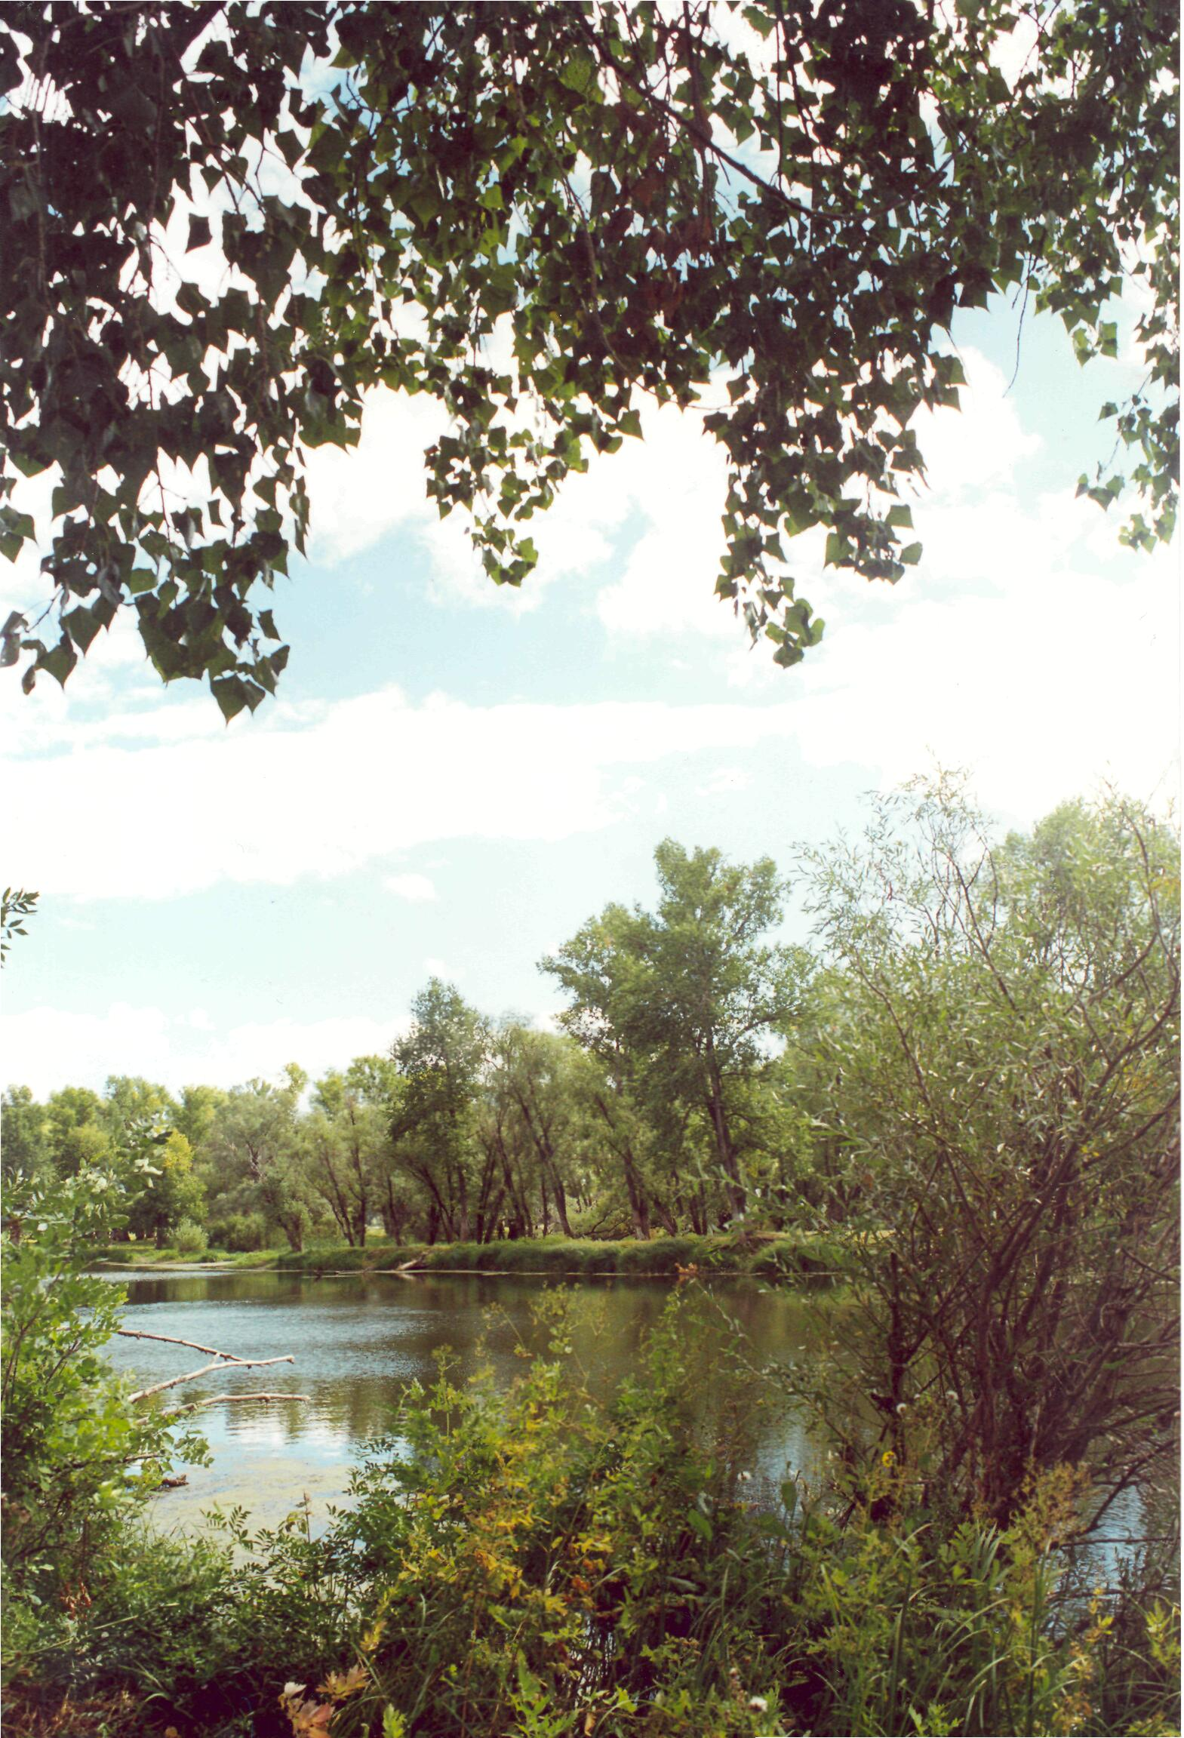 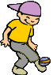 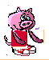 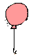 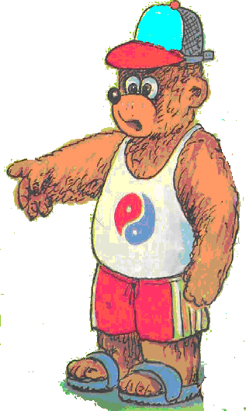 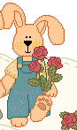
Чудный Лес Кристофер Робин Пятачок Вини Пух Кролик

« Вини Пух и все его друзья-приятели жили где-то поблизости от Чудного Леса, где и произошли все эти приключения, о которых мы сейчас вам расскажем.
Как-то днем известный своим друзьям Вини-Пух, не спеша, прогуливался по Лесу со своим другом Пятачком и Кристофером Робином. Друзья взяли с собой розовый шар. Но шар был один, а друзей - трое.
- Не огорчайтесь, что-нибудь придумаем, - сказал Кристофер, и достал баночку с мыльным раствором. И тут же Пух вспомнил и запел песенку:
Горит, как хвост павлиний,  Каких цветов в нем нет!  Лиловый, красный, синий,  Зеленый, желтый цвет. | Огнями на просторе  Играет легкий шар.  То в нем синеет море,  То в нем горит пожар.  (С.Я. Маршак «Мыльные пузыри»)
А Пятачок спросил: - Винни, Винни, почему мыльный пузырь - шар? Почему его окраска такая яркая?
- Сейчас я вам покажу один фокус - покус «Убегающий пузырь», - сказал Робин. Подобрал две соломинки, у которых один конец плотно входил в конец другой. Один пузырь выдул Пух, а другой - Пятачок. Получились два мыльных пузыря разных диаметров. Соединил соломки концами так, чтобы получилась одна целая трубка с мыльными пузырями на концах.
- Пузырь с меньшим диаметром уменьшается, а воздух из него переходит в больший пузырь! Кристофер, почему? - закричали Пятачок и Винни.
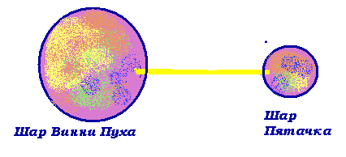
Объяснение. Давление поверхностной пленки пузыря на находящейся в ней воздух вызывается силами поверхностного натяжения. Это давление будет тем больше, чем меньше диаметр пузыря, поэтому воздух из маленького шарика устремится по трубке в большой, а сам мыльный пузырь станет еще меньше. Создается впечатление, что он «убегает» в большой мыльный пузырь.
-А не сходить ли нам в гости к Кролику? - подумали друзья и весело побежали по дорожке к домику Кролика. Пробегая мимо озера, Пятачок сказал: «Посмотри, Пух, какие волны поднимает ветер на поверхности озера». Винни Пух внимательно посмотрел на волны. Некоторые из них были обычные, т.е. симметричные, а некоторые - с заваливающими гребнями. В чем же различие этих волн?- подумал Вини.
Объяснение. Отдельные части симметричных волн распространяются в среде с одинаковой скоростью. Части же волн с заваливающимися гребнями, видимо, перемещаются с разными скоростями: участки, имеющие большую амплитуду, образно говоря «горб», «бегут» с большими скоростями, а участки, колеблющиеся с малыми амплитудами, перемещаются с меньшими скоростями. В результате получается «завал».
- Дорогой Робин, - воскликнул Пятачок и Пух, - посмотри, небо потемнело, зашумели кроны деревьев, а по траве волнами разгуливает ветер. Скоро разразится гроза, а мы еще так далеко от дома Кролика. Давайте побежим. - Не спешите: ни ливня, ни грозы не будет, все пройдет стороной, - ответил Кристофер.
-Как, а тучи?- возразил Пух.
-Ветер все сильнее и сильнее! - забеспокоился Пятачок.
-Слышите, кузнечики на лугу поют - заливаются, они не беспокоятся, вот и нам нечего волноваться.
- Но при чем тут кузнечики? - пробормотали Пятачок и Винни Пух.
Объяснение.
Перед дождем давление и влажность меняются. Насекомые, в том числе кузнечики, очень чувствительны к малейшим их изменениям. В данной же ситуации они не проявляли беспокойства, значит, невидимых, но явных предвестников дождя не было.
И действительно какое-то время неслись тучи, а затем все стихло, выглянуло солнышко.
- Побежали купаться, - закричали Пятачок и Вини и направились к озеру, но Кристофер остановил своих друзей.
- А вам знакомо это место? - спросил он их.
- Почему опасно купаться или нырять в незнакомом месте? - спросили хором друзья у Робина.
Объяснение.
Всем, кто только еще учится плавать, и кто считает отличным и опытным пловцом, полезно знать одно из следствий закона преломления света: преломление «поднимает» все погруженные в воду предметы выше истинного их положения. Поэтому дно водоема кажется купальщикам в приподнятом положении (приблизительно на треть ее глубины),
особенно важно знать это детям.
И вот, ворча себе под нос ворчалку и размышляя - а размышлял Вини Пух
о том, что было бы, если бы он, Вини Пух, был не Вини Пухом, а кем-нибудь совсем-совсем другим; Пятачок, подпрыгивая, играясь своим шариком, а Робин, напевая песенку - незаметно дошли до песчаного откоса, в котором была большая дыра.
- Ага! - сказал Пух. Если я что-нибудь понимаю, то дыра - это нора, а нора - это Кролик, а кролик- это подходящая компания, а подходящая компания - это такая компания, где меня и моих друзей чем-нибудь угостят и послушают мою ворчалку. И все такое прочее!
Тут он наклонился, сунул голову в нору и крикнул:
-Эй! Кто-нибудь дома?
- Нет! - ответил чей-то голос.
- На верное эхо, а Кролика нет дома - сказал Пух друзьям.
- Нет, если - бы было эхо, то оно ответило по-другому, - сказал Робин.
- Да?- удивился Вини.
- А как должно ответить эхо?- переспросил Пятачок.
Объяснение. Эхо - это звуковые волны, отраженные от какого- либо препятствия и возвратившиеся к своему источнику. Поэтому, в ответ должно было послышаться «Эй! Кто-нибудь дома?»
Вини Пух еще раз наклонился, сунул голову в отверстие норы и сказал:
- Слушай, Кролик, а это не ты? Будьте так добры, скажите мне, пожалуйста, куда девался кролик?
- А с кем я разговариваю? - спросил Кролик.
-Это я, Вини Пух и мои друзья: Робин и Пятачок.
- А ты в этом уверен?- переспросил Кролик.
-Вполне, вполне уверен!- сказал Вини Пух.
- Ну, хорошо, тогда входите!
- Здравствуйте, очень раз вас видеть. Это действительно вы.
- А ты думал, кто это.
- Ну, я думал, мало ли кто может быть! Сам знаешь, тут, в Лесу, нельзя пускать в дом кого попало! Осторожность никогда не повредит. Ну ладно. А не пора ли чем-нибудь подкрепиться?
Вини Пух был всегда не прочь немного подкрепиться, в особенности часов в одиннадцати утра, потому что в это время завтрак уже давно окончился, а обед еще не думал начинаться.
Кролик предложил всем сначала вымыть руки мылом и пригласил за стол.
- Почему мыло смывает грязь? - задумался на минуту Пух.
Объяснение. Если намылить руки мылом, образуется пена- множество мельчайших мыльных пузырьков. Частицы грязи, не растворимые в воде, приходя в соприкосновение с оболочкой воздушного пузырька, пристают к ней или обволакиваются. После этого надо поднести руки к струе воды - она смоет мыльную пену вместе с грязью.
На столе стояли бокалы с соком, и в каждом была трубочка - соломинка. Кролик предложил выпить гостям сок, сам направился на кухню накрывать стол для гостей.
- Почему вода поднимается вверх, когда ее «втягиваю» через соломинку? - спросил Пятачок Робина.
Объяснение. При питье мы расширяем грудную клетку и за счет расширения легких происходит разрежение во рту. Атмосфера давит на поверхность жидкости в бокале. Вода поднимается вверх по соломинке за счет расширения легких и давления атмосферы.
- Пожалуйста, к столу, - сказал Кролик, приглашая друзей к столу.
- Блины вкусны тогда, когда горячие. Чтобы они дольше оставались такими, - продолжил Кролик, - я ставлю тарелку с блинами на плетенный проволочный поднос. Прошу отведать. - Лучше их ставить на деревянную подставку, а не на металлическую, - посоветовал Робин.
Объяснение. На деревянной подставке, тарелка остывает медленнее, чем на металлической, так как теплопроводность дерева меньше, чем металла.
Хозяин дома поставил на стол тарелку с угощением: на ней лежали бутерброды с сыром и колбасой. Кристофер посмотрел на них и подумал: - А нож необходимо подточить.
Объяснение. Не наточенный нож тупой: у него широкая режущая кромка, поэтому большая площадь опоры, и он оказывает малое давление на материал - сыр, колбасу, - где остаются от него «рваные» широкие следы.
Вода в чайнике уже закипела, из носика вырвалась наружу струя пара…
- Но ведь пар считается невидимым! Тогда что же мы видим в действительности?- уплетая бутерброды, рассуждал про себя Вини Пух.
Объяснение. Пар невидим. Вырвавшись из носика чайника, он в прохладном воздухе конденсируется, образуя мельчайшие капельки воды; вот их-то мы и видим.
Кролик, разливая чай из металлического чайника, взялся за крышку с пластмассовой ручкой.
- Не обожгись, - заволновался Пятачок, а Робин посмотрел на него и заулыбался.
Объяснение. Пластмасса имеет малую теплопроводность, поэтому руке не будет горячо.
На столе стоял заварочный чайник, Винни Пух обратил внимание на то, что в его крышке сделана небольшая дырочка. - Зачем? - подумал он.
Объяснение. В чайник наливают горячую воду; она испаряется. Если в крышке чайника нет дырочки, то между крышкой и слоем воды скапливается пар и образует повышенное давление, под влиянием которого вода будет выливаться из носика.
- Я предпочитаю пить чай из стакана, - сказал Пятачок.
- Но у меня только толстостенные стаканы, - предупредил Кролик.
- Не знает, какая опасность поджидать его?- и предложил Пятачку стакан в серебреном подстаканнике и маленькой чайной ложечкой.
Объяснение. Стакан может лопнуть; внутренние стенки, соприкасающиеся с горячей жидкостью, сразу же расширятся, в то время как внешние еще не успеют прогреться и сохраняют свои размеры; от этого стекло деформируется и происходит его разрушение. Что бы это не произошло, в стакан опускают металлическую ложечку: она примет часть тепла, температура воды станет меньше, тепловое расширение внутренних стенок будет тоже меньше. Металлический подстаканник быстрее охлаждает чай, так как сам быстро нагревается: ведь металл имеет малую удельную теплоемкость и большую теплопроводность.
А в это время Вини Пух пил чай: наливая его в блюдце и дул, держа блюдце на кончиках пальцев. Запивая им варенье и мед, которые предложил гостеприимный Кролик. Робин, улыбаясь, смотрел на него, он то знал, почему он так делает.
Объяснение. У чая, налитого в блюдце, большая поверхность соприкосновения с воздухом, поэтому интенсивно идут теплообмен и испарение - чай быстро остывает. Когда дуют на поверхность чая, процессу испарения ускоряется, а это тоже понижает температуру жидкости. Площадь соприкосновения кончиков пальцев и блюдечка очень мала, поэтому рука не так сильно чувствует температуру блюдца.
А когда Кролик спросил Пуха:
- Тебе чего намазать - меду или сгущенного молока, - Пух пришел в такой восторг, что выпалил: - И того и другого! Правда, спохватившись, он, чтобы не показаться очень жадным, поскорее добавил: - А хлеба можно совсем не давать! Поэтому Кролик предложил очень вкусное печенье, которое Пух очень любил. Он взял несколько печений и легко разломал их, но, чтобы не показаться невежливым, он попытался соединить куски, но ему это не удалось. - Почему печенье так легко разломить, но не возможно соединить, - думал Пух, уплетая печенье одну за другой.
Объяснение. Когда печенье ломаем, то нарушаем молекулярные связи. При соединении не удается сблизить куски на такое расстояние, чтобы начали проявляться силы молекулярного притяжения.
А спустя долгое время, мурлыкая что-то сладким-сладким голоском - голос у него стал прямо - таки медовым! - Пух встал из-за стола, от всей души пожал Кролику лапу и сказал, что ему пора идти.
- Уже пора? - вежливо спросил Кролик. Нельзя ручаться, что он не подумал про себя: - Не очень - то вежливо уходить из гостей сразу, как только ты наелся. Но вслух он этого не сказал, потому - что он был очень умный Кролик.
Вслух он спросил:
- Уже пора?
- Ну, - замялся Пух, - я мог бы побыть еще немного, если бы ты…если бы у тебя… - запинался он и при это почему-то не сводил глаз с буфета.
Тут встали из-за стола Пятачок и Кристофер, они поблагодарили гостеприимного Кролика и предложили всем вместе пойти погулять.
Веселые друзья отправились на прогулку за новыми приключениями и впечатлениями!

Литература:
- Елькин В.И. Необычные учебные материалы по физике. - М.: Школа-Пресс.- 2001.
- Перельман Я. И. Занимательная физика. Книга 1 М.: Наука.-1983.

